Схема расположения мест (площадок) накопления твёрдых коммунальных отходов в черте населенного пункта
д. Гузнищево

Площадка ТКО № 1 (координаты 60.780953, 46.193684)
Местоположение: д. Гузнищево, ул. Черемуховая, д. 1
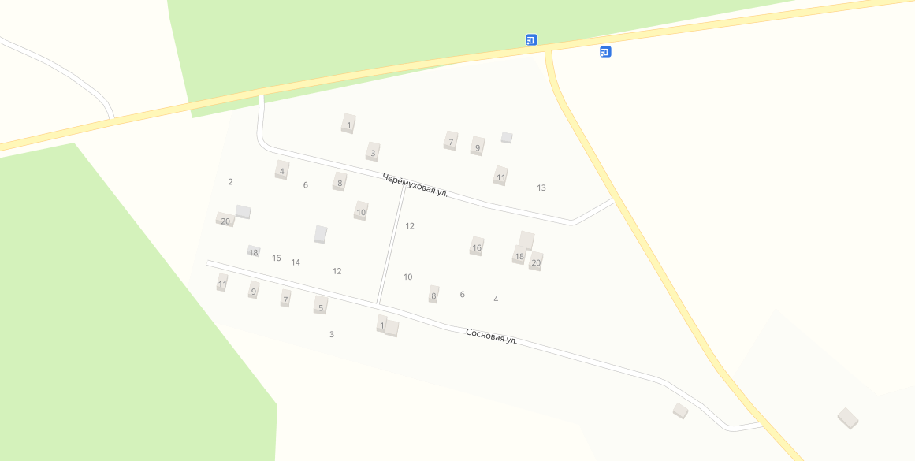
Условные обозначения

– контейнерная площадка

– контейнера ТКО V – 1.1 м³

2

Схема расположения мест (площадок) накопления твёрдых коммунальных отходов в черте населенного пункта
д. Гузнищево

Площадка ТКО № 2 (координаты 60.777720, 46.204053)
Местоположение: д. Гузнищево, ул. Речная, д. 1
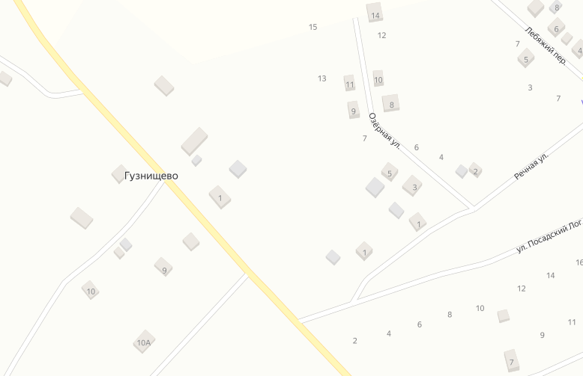
Условные обозначения

– контейнерная площадка

– контейнера ТКО V – 1.1 м³

2

